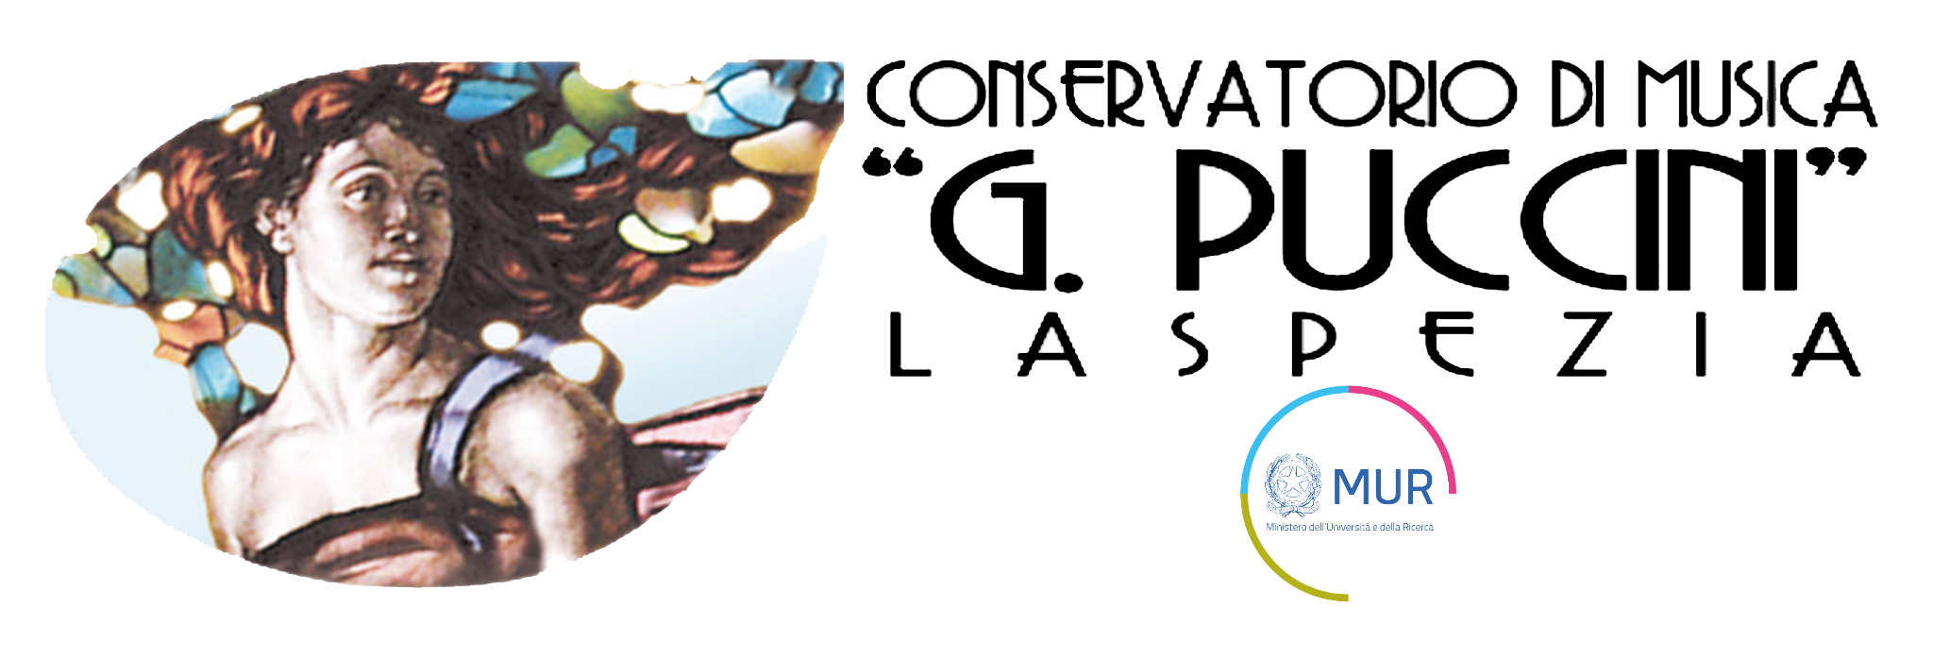

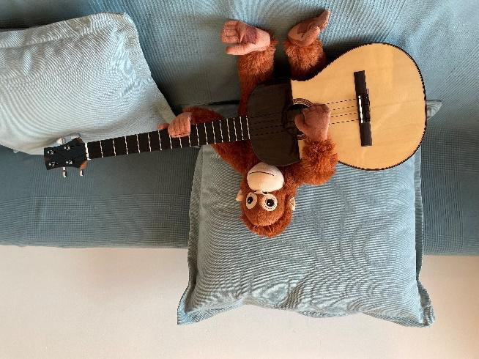
CORSO DI CUATRO VENEZUELANO
Anno accademico 2023-2024

Docente: Ella Nagy (ella.nagy@conssp.it)

Informazioni:
Il corso avrà la forma di un workshop in cui verranno insegnati i principali ritmi e armonie della musica tradizionale venezuelana.
Gli studenti avranno modo di imparare inoltre le basi del cuatro venezuelano, uno strumento a pizzico con quattro corde (da cui il nome), simbolo della cultura venezuelana.
Per tutta la durata del corso verranno messi a disposizione due cuatros. Si consiglia di portare il proprio strumento che può essere diverso da quello studiato in conservatorio, p. es. ukulele, percussioni, ecc.
Per chi è interessato ad acquistare uno strumento, c’è la possibilità di ordinarlo direttamente da liutai venezuelani (tempi di attesa 3-4 mesi; prezzi da 500 a 800 euro spedizione inclusa).

Programma dettagliato:
- le tecniche di accompagnamento (rasgueos, chasquidos, repiques)
- gli accordi in prima posizione
- i giri armonici tipici
- i ritmi di vals, joropo, merengue, calipso, orquídea
- cenni di storia della musica venezuelana

Ore di docenza: 15

CFA assegnati: 2

Durata del corso:
Annuale

Forma di verifica
Idoneità. Si prevede di organizzare un saggio al termine del corso.

Orario provvisorio (fino a metà dicembre)
mercoledì dalle 14 alle 15.

